الحج لبيت الله ( حكمه وشروط وجوبه )
1-معنى الحج وحكمه:
الحج: هو التعبد لله بأداء المناسك في مكان مخصوص في وقت مخصوص على ما جاء في سنة رسول الله
حكمه: هو ركن من اركان الإسلام فرضه الله تعالى على المسلمين مرة واحدة في العمر
قال تعالى ( أَذِّن فِي النَّاسِ بِالْحَجِّ يَأْتُوكَ رِجَالًا وَعَلَىٰ كُلِّ ضَامِرٍ يَأْتِينَ مِن كُلِّ فَجٍّ عَمِيقٍ )

2-متى فُرض الحج:
فُرض الحج في السنة التاسعة من الهجرة النبوية وحج رسول الله ﷺ في السنة العاشرة للهجرة ،وحج رسوال الله ﷺحجة الوداع في السنة العاشرة ولم يحج غيرها.

3-فضل الحج:
فضل الحج

إن الله يباهي ملائكته بأهل عرفات
أفضل الاعمال
الحجاج والعمار وفد الله تعالى
يمحو الذنوب والاثام
الحج المبرور ثوابه الجنة

4-الحكمة من مشروع الحج:
وشرع الله الحج ليجتمع المسلمون من مشارق الأرض ومغاربها
تتمة لما شرعه الله في صلاة الجمعة والجماعة والعيد
انه توحيد لله تعالى تعالى

وهو لون من الوان التدريب العلمي على مجاهدة النفسوالحج يؤكد
والحج يؤكد ويجسد معنى المساواة بين المسلمين

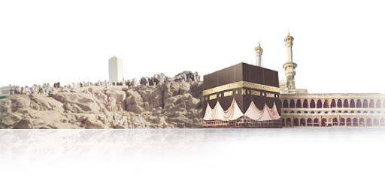

5-شروط الحج:
الاستطاعة | الحرية | البلوغ | العقل | الإسلام
القدرة على أداة فريضة الحج ( صحة البدن - أمن الطريق – الراحة -المحرم للمرأة ) | لا يجب الحج للصبي لانه غير مكلف ولكن لو حج فحجه صحيح | لا يجب الحج للصبي لانه غير مكلف ولكن لو حج فحجه صحيح | العقل شرط للتكليف والمجنون ليس مكلفاً فلا يجب عليه الحج | غير المسلم لايجب عليه الحج ولا يصح منه

وتتحقق الاستطاعة بالأمور التالية :
أ -صحة البدن: أن يكون المكلف صحيح البدن.
ب- أمن الطريق: أن يكون الطريق الى بيت الله امنا على نفسه وماله.
ج- القدرة على الزاد والراحة: أن يملك النفقة التي يملك النفقة التي تكفيه ذهاباً واياباً.
د- المحرم للمرأة: لابد من أن يرفق المرأة زوحها أو أحد محارمها للسفر لأداء فريضة الحج.

